Αθήνα, Μάρτιος 2026
7o Φεστιβάλ
Αστυνομικής Λογοτεχνίας Agatha
5-29 Μαΐου 2026
ΔΕΛΤΙΟ ΤΥΠΟΥ
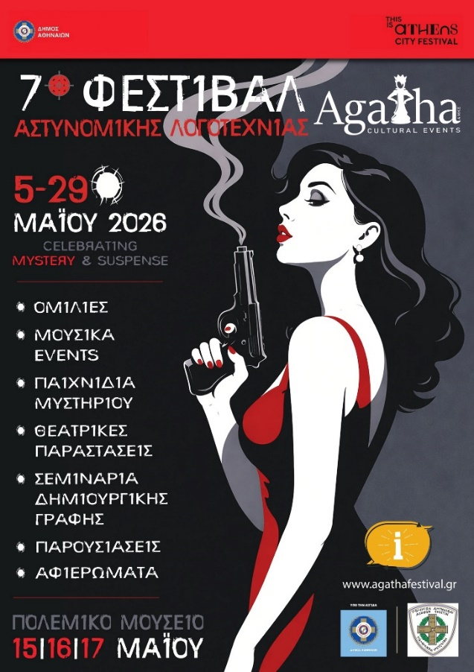
Εφτά χρόνια Φεστιβάλ Αστυνομικής Λογοτεχνίας Agatha! Εφτά χρόνια εγκλήματα στην καρδιά της Αθήνας!
Το Φεστιβάλ Agatha ανοίγει ξανά τις πύλες του για έβδομη χρονιά. Το ετήσιο ραντεβού της αστυνομικής λογοτεχνίας που φέρνει κοντά αναγνώστες, συγγραφείς και εκδότες στη μεγάλη γιορτή του βιβλίου, έχει οριστεί για τον Μάιο και υπόσχεται μεγάλες εκπλήξεις στους φίλους της αστυνομικής λογοτεχνίας.
Η φετινή διοργάνωση αρχίζει στις 5 Μαΐου 2026, με pre festival events, με πρώτη την εκδήλωση με θέμα «Έγκλημα-άτομο-κοινωνία: Το έγκλημα στο μικροσκόπιο της Επιστήμης και της Λογοτεχνίας» και ολοκληρώνεται όπως κάθε χρόνο με τη μεγάλη εκδήλωση της Ελληνικής Λέσχης Συγγραφέων Αστυνομικής Λογοτεχνίας, με θέμα «Και ζήσαν αυτοί καλά; Παραμύθι και αστυνομική λογοτεχνία», στις 29 Μαΐου.
Το Φεστιβάλ κορυφώνεται το τριήμερο 15, 16 και 17 Μαΐου 2026, στο Πολεμικό Μουσείο (Βασ. Σοφίας & Ριζάρη 2, Αθήνα).
Φέτος, το Φεστιβάλ θα επισκεφθούν σημαντικοί συγγραφείς από το εξωτερικό, με πρώτο τον διάσημο Ισπανό συγγραφέα Arturo Pérez-Reverte που περιμέναμε για χρόνια! Επίσης θα έχουμε τη χαρά να υποδεχτούμε την B. A. Paris, από την Αγγλία, την Kristina Ohlsson από τη Σουηδία, αλλά και τον Hugues Pagan, από τη Γαλλία.
Το πρόγραμμα του τριήμερου φεστιβάλ στο Πολεμικό Μουσείο θα είναι ιδιαίτερα ενδιαφέρον και «πυκνό» με ομιλίες, παρουσιάσεις και εργαστήρια για όλους.
Αξίζει να αναφέρουμε κάποια highlights όπως την πολυαναμενόμενη θεατρική παράσταση με πρωταγωνιστές τους αγαπημένους μας συγγραφείς, το μεγάλο αφιέρωμα στο true crime, το debate της Ελληνικής Λέσχης Συγγραφέων Αστυνομικής Λογοτεχνίας που φέτος έχει θέμα «Αστυνομική λογοτεχνία: Γυναικεία ή αντρική υπόθεση;», παρουσίαση της μεγάλης έρευνας για τη θυματοποίηση και των φόβο από το Eργαστήρι Eγκληματολογίας Tabula Rasa, ομιλία από επαγγελματίες ψυχικής υγείας για την εγκληματικότητα και τη βία παιδιών και εφήβων, παιχνίδια μυστηρίου για μικρούς και μεγάλους και roleplaying games, μουσική παράσταση με ρεμπέτικα τραγούδια, που αναφέρονται σε εγκλήματα, σεμινάρια δημιουργικής γραφής για παιδιά και για μεγάλους, μια πρωτότυπη εκδήλωση με θέμα «δυστοπία και graphic novels» και, φυσικά, την απονομή του Βραβείου Agatha σε γνωστό συγγραφέα για τη συνεισφορά του στην ελληνική αστυνομική λογοτεχνία.
Τέλος, αξίζει να αναφερθούμε στο αφιέρωμα στον Γιάννη Μαρή, τον «πατέρα» του ελληνικού αστυνομικού μυθιστορήματος το οποίο περιλαμβάνει την προβολή ταινίας βασισμένης σε βιβλίο του, όπως και έκθεση φωτογραφίας.
Εκτός από το Πολεμικό Μουσείο της Αθήνας, εκδηλώσεις θα φιλοξενηθούν στο βιβλιοπωλείο Monogram (Υμηττού 17, Χολαργός), στο Πολιτιστικό Κέντρο Μελίνα (Ηρακλειδών 66 & Θεσσαλονίκης, Θησείο), στο NYX Esperia Palace Hotel Athens (Σταδίου 22 και Εδουάρδου Λω), στο The UpperHouse Athens (Βουκουρεστίου 3) στο καφέ Φίλιον (Σκουφά 34)και στο Woody Citygarden (Πατησίων 123).
Το 7^{ο} Φεστιβάλ Αστυνομικής Λογοτεχνίας Agatha τελεί υπό την αιγίδα του Δήμου Αθηναίων, στο πλαίσιo του προγράμματος This Is Athens και διοργανώνεται με την υποστήριξη του Γαλλικού Ινστιτούτου Ελλάδας και του Σουηδικού Ινστιτούτου Αθηνών.
Κεντρικοί Χορηγοί Επικοινωνίας: ΕΡΤ και Η ΚΑΘΗΜΕΡΙΝΗ.
Ραδιοφωνικοί σταθμοί: Δεύτερο Πρόγραμμα 103,7, Τρίτο Πρόγραμμα 90,9 – 95,6, ΑΘΗΝΑ 9,84, Galaxy 92 FM, Voice 102,5 και Στο Κόκκινο 105,5.
Εφημερίδες/περιοδικά: Athens Voice, Η Πόλη Ζει, Δρόμος της Αριστεράς, Bookpress.
Για αιτήματα σχετικά με συνεντεύξεις, παρουσιάσεις και ενημερωτικό υλικό μπορείτε να απευθύνεστε στα email agatha.amke@gmail.com και στο τηλέφωνο της υπεύθυνης του φεστιβάλ Ιωάννας Πετρίδου, τηλ.: 6958465415.
Σε λίγες μέρες θα ακολουθήσει αναλυτική ενημέρωση.
Μείνετε συντονισμένοι! Οι μέρες μυστηρίου έρχονται!

Έλενα Σπανδωνή
Υπεύθυνη επικοινωνίας

